2026.01.04 고린도후서 13장 1-13절, 건강한 공동체를 세우는 세가지 원리!!

우리는 어떤 교회를 꿈꾸는가?
________________________________________________________________________________
________________________________________________________________________________

그런데 현실은 어떠한가?
________________________________________________________________________________
________________________________________________________________________________
________________________________________________________________________________

고린도 교회의 상황
________________________________________________________________________________
________________________________________________________________________________
________________________________________________________________________________
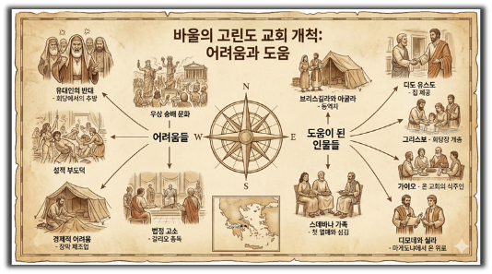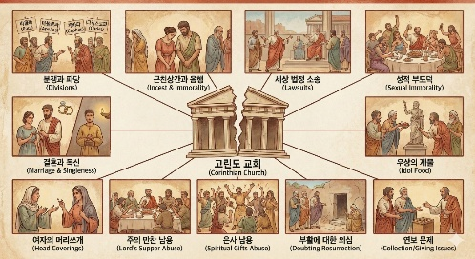

왜 성령의 도우심으로 섰던 교회, 은사와 성도가 많았던 교회가 흔들리는가?

교회의 ______, ________을 잃어 버렸기 때문!!
'세상으로부터 ______ 받은 _________ 공동체'이면서 동시에 '세상으로 ______ 받은 ________ 공동체'라는 정체성의 균형을 잃었기 때문!!
________________________________________________________________________________
________________________________________________________________________________
________________________________________________________________________________

건강한 공동체를 세우는 세가지 원리

1. ______의 의견이 아닌 오직 ‘하나님의 말씀’만이 _____이 되어야 한다 !!

오히려 기준이 _______ 문제다 !! (자기_____고집)
교회의 ________, 그에 따른 ______이 정확한 기준이 되어야 한다 !!
‘내 생각’이 아니라 ‘하나님의 말씀’이라는 _______을 내려야 한다 !!
________________________________________________________________________________
________________________________________________________________________________
2. 말씀의 잣대를 ‘____’이 아닌 ‘________’에게 먼저 적용하라 !!

5절 "너희가 믿음 안에 있는가 너희 자신을 시험하고 너희 자신을 확증하라..."
________________________________________________________________________________
________________________________________________________________________________

팽팽한 긴장을 거룩한 순종으로 _______ ‘그 한사람’이 되라.
________의 원리를 기억하라
험담을 ________
교회를 ______ 받는 곳이 아니라 _______ 할 가정으로 삼으라
빈자리를 _______ 눈을 가지라
불평을 _______으로 바꾸라
_______ 민감성을 가져라
________________________________________________________________________________
________________________________________________________________________________

3. 인간적인 _____를 넘어 ______으로 온전하게 세우는 관계가 되라 !!

진정한 사랑은 아픈 곳을 도려내는 _______과 같다 !!
성도들의 삶이 힘든 것은 열심보다 말씀의 가치대로 ______ 살려고 하기 때문이다 !!
______ 관계, ______ 관계를 넘어 ______ 관계로 나아가라 !!
________________________________________________________________________________
________________________________________________________________________________

"십자가의 도가 멸망하는 자들에게는 미련한 것이요 구원을 받는 우리에게는 하나님의 능력이라" (고전 1:18)
________________________________________________________________________________
________________________________________________________________________________

한주간의 거룩한 삶을 돕는 질문들...

1. 건강한 공동체를 위한 첫 번째 원리인 '올바른 기준'에 대해 설명하고, 본문에서 이 기준을 무엇에 비유했는가? 교회를 '다수결로 움직이는 민주주의 집단'이 아니라고 설명하는 이유는 무엇인가?
2. 설교 본문에서 다윗과 골리앗의 이야기를 예로 든 이유는 무엇이며, 이를 통해 공동체 안에서 성도가 어떤 역할을 해야 한다고 강조하는가?
3. 본문에서 말하는 '온전하게 된다'는 것의 의미는 무엇이며, 이것이 공동체 내 관계에 어떻게 적용되어야 합니까? '편한 관계'나 '좋은 관계'를 넘어 '바른 관계'를 추구해야 하는 이유는 무엇인가? 진정한 위로는 무엇이라고 설명하는가?
4. 말씀을 통해 나를 되돌아볼 때 철저하게 회개하고 해결해야 할 것은 무엇인가? 그리고 우리가 포기하거나 변경할 수 없고 꼭 지켜내야 하는 진리는 무엇인가?
5. 오늘 말씀을 통해 알게 된 하나님은 어떤 하나님이신가? 그로 인해 나는 어떤 존재인가? 본문을 통해 약속해 주시는 축복은 무엇인가?
6. TO Do List

